Приложение 2

к Положению о Почетной грамоте Республиканского казначейства

Донецкой Народной Республики

(пункт 1.2.)

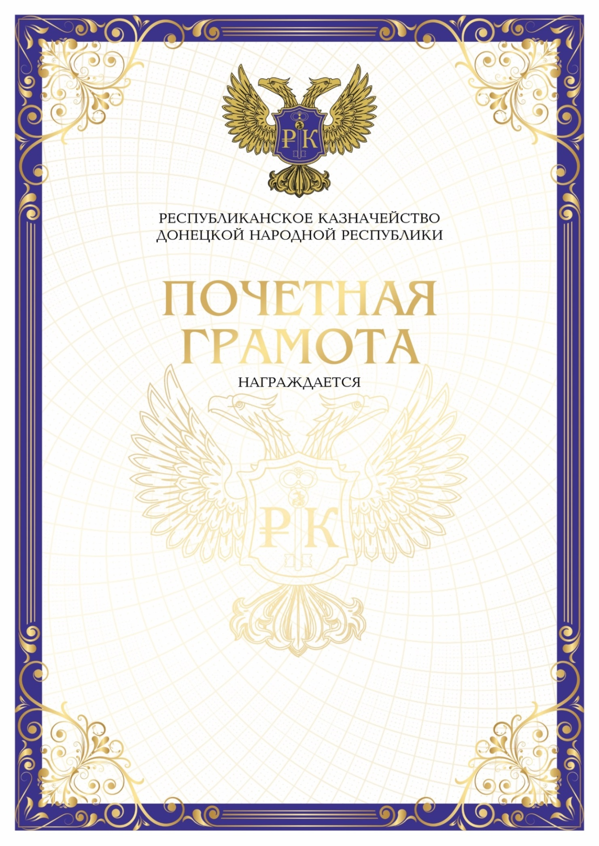

ОБРАЗЕЦ